ForiClientVPN安装步骤(电脑端)

- 下载ForiClientVPN
https://newvpn-1301141550.cos.ap-nanjing.myqcloud.com/newvpnclient.exe

- 安装FortiClientVPN
- 双击客户端图标进行安装
- 点击install进行下一步安装
- 等待安装完成点击Finish

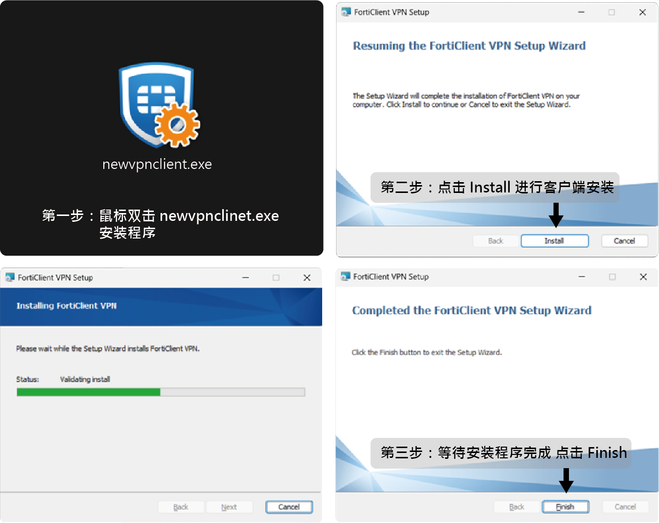

- 打开VPN客户端
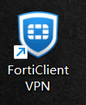
- 双击桌面上生成的快捷方式图标打开VPN客户端
- 点击 配置VPN
  - 选择SSL-VPN
  - 连接名 填入 newvpn.voyah.cn
远程网关 填入 newvpn.voyah.cn
  - 自定义端口 打勾 后面填入端口 443
  - 认证处选择 保存登录名
用户名 填入 VPN的登录账号
点击保存

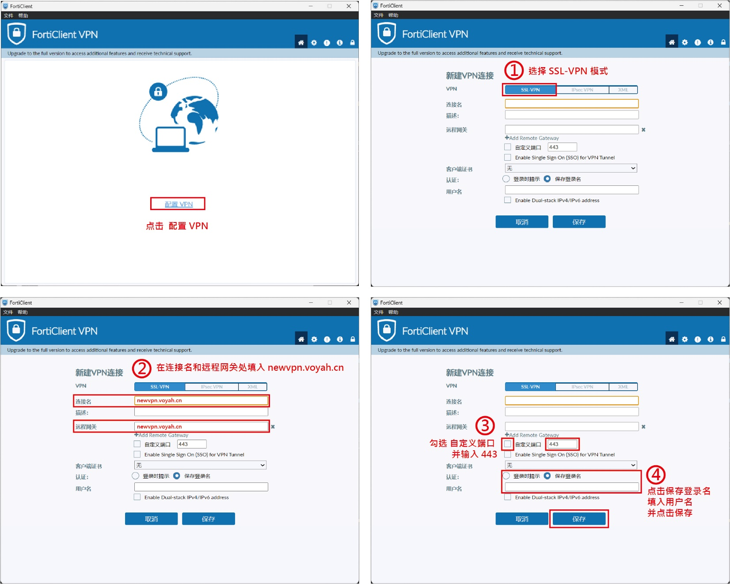

注意：连接过程中会弹出安全警报，点击 “是” 进行下一步，直至连接成功后方可正常使用。

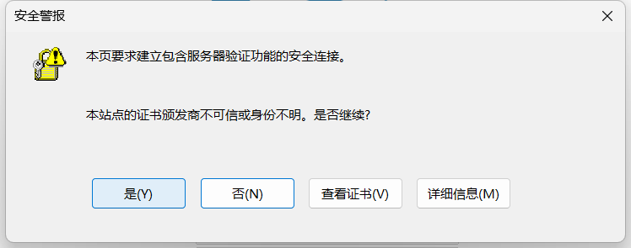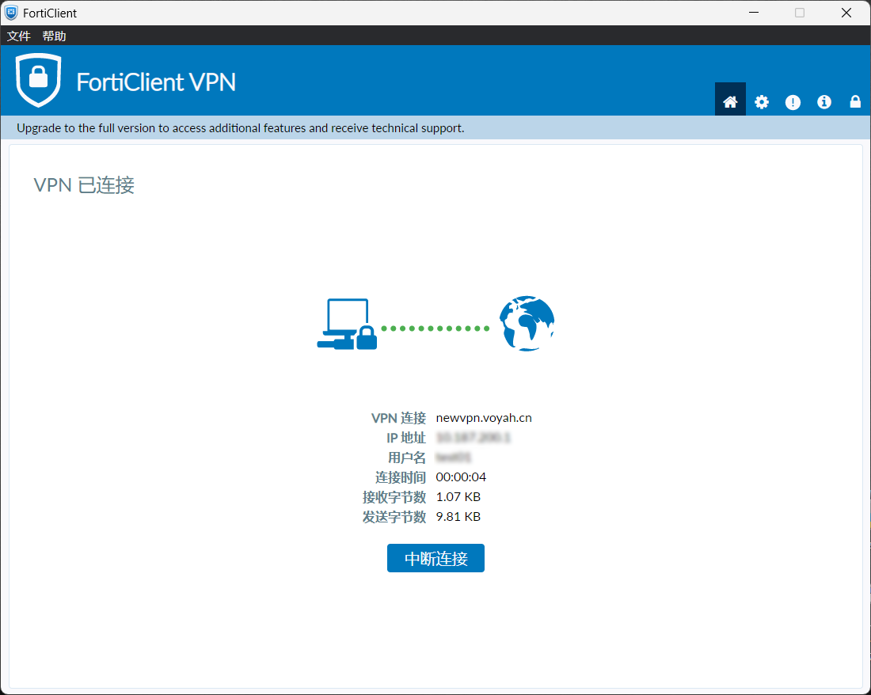

ForiClientVPN安装步骤(安卓)

- 下载ForiClientVPN安卓版客户端

https://newvpn-1301141550.cos.ap-nanjing.myqcloud.com/newvpnapp.apk

- 添加SSL VPN
2.1配置服务器地址：newvpn.voyah.cn
2.2点击 连接 输入账户号码即可登陆VPN
